Педагогические основы использования искусственного интеллекта в дистанционном образовании на современном этапе

Левшов А.В., Джура С.Г., Чурсинов В.И.

Проанализированы три вариант реализации дистанционного курса «Математические методы и модели» на разных системах дистанционного обучения. Сделан анализ места педагогики в науках о человеке, показаны тенденции развития современного состояния дистанционного образования и аргументирован выбор обучающей системы, позволяющей использовать искусственный интеллект в педагогическом процессе.
Постановка задачи исследования. В данной статье рассмотрены не единичные вопросы, а глобальный взгляд на развитие педагогики и возможные реализации дистанционного образования. Проблема состоит в том, что вся настоящая литература и исследования педагогической мысли в целом направлены на развитие познания человечества в самом широком аспекте. Но известно, что знание можно сравнить с обоюдоострым мечом, одна часть которого служит эволюции, а вторая инволюции человечества. Об этом писали многие философы. В сжатом виде она, на наш взгляд, выражена словами ведущего кинодраматурга современности Юрия Арабова: «Грош цена той науке, которая не помогает нам разгадать свою судьбу и судьбы других людей... [которая] не отвечает на коренные вопросы бытия: зачем мы живем? что происходит после смерти? почему с нами случается то или иное событие? что движет счастьем?». То есть принципиальным является вопрос ответственности за то, что преподается. Не больше всего и всем, как это сейчас делается (заплатил – бери), а человек должен быть достоин того Знания, что он желал бы получить. Вот сеперзадача. Когда слышишь, что научное знание всегда есть добро, то вспоминается саркастическая реплика Ф.Ницше: «Где древо познания – там всегда рай – так вещают и старейшие и позднейшие змеи». Далеко не все, о чем мы знаем, должно стать достоянием посторонних или случайных людей. По разным причинам. И чтобы знания в злые или невежественные руки не попали. И чтобы, как бывало не раз, нашей стране потом не пришлось платить зарубежным дельцам за наши же собственные идеи. Ведь далеко не все они запатентованы за рубежом. То есть, в глобальном смысле познание служит как добру, так и злу. Отсюда и известное выражение что «во многом знании много печали». Специалист, который не вписал основы культуры (но ставший специалистом в своей профессиональной деятельности) может сеять как добро, так и зло (за примерами далеко не приходится ходить – компьютерные вирусы это ярко иллюстрируют). И вот здесь особая миссия педагога. Причем вероятность второго (негативного исхода), как показывает практика, гораздо выше (тот же Интернет большую часть своего трафика ведет к инволюционным ресурсам). Так чему должна служить педагогика? Увеличивать технологическую мощь и без того мощных сил, ведущих человечество в инволюцию? По мнению авторов, выбор преподавания должен быть избирательным, поскольку, считаем, что корень проблемы лежит в том, вектор развития цивилизации утерян. Все виды кризисов, которые разразились сейчас и которые значительно участились – тому подтверждение. Таким образом, проблема номер один: как педагогика может послужить нахождению верного вектора развития человечества? Проблема не простая и, на самом деле, не для одного института стратегических решений. Но, тем не менее, ее нужно ставить, и, конечно же, решать. Но без постановки вряд ли можно найти решение. Проблема номер два: как информационные технологии могут помочь правильно решить проблему номер один. Вот эти две проблемы и рассмотрены вкратце в это статье (можно сказать телеграфном стиле). Проблема настолько актуальна, что промедление (в виде написания монографий и прочего) не сможет стать оправданием задержки. Научные задачи, указанные здесь, настолько велики, что, как и истина не вмещаются ни в одну науку, ни в одну философию и ни в одну религиозную систему. Они имеют там лишь свое отражение в виде некоторых граней истины. Постараемся их найти.
Вектор развития педагогики. Рассмотрим место педагогики в ряду наук о человеке и в эволюционном процессе. Именно с этой точки зрения, полагаем, наиболее удобно искать оптимальный путь обучения, воспитания и образования, из которых, по сути, и состоит педагогика как наука. Вектор развития бытия /1/ представлен на рис.1. Место педагогики здесь является подчиненным смыслу существования человека. Смысл же существования человека в разных религиях и научных школах определялся по–разному. Это могло бы стать отдельной темой статьи или книги. Нам близко следующая точка зрения о том, что смысл существования человека состоит в его совершенствовании в сторону утончения его чувств и возвышения его помыслов. Вот что сказано в /2/: «При всех условиях – совершенствование, то есть рост духа, остается единственной целью эволюции. В этом смысл жизни, об этом следует помнить всегда».
От искусства к технологии. Все развитие науки идет по схеме: от искусства к технологии. Это видно из генезиса любой отрасли наук. Это иллюстрирует цитата из журнала «Вопросы искусственного интеллекта» /3/: «Передний край науки, связанный с процессами предельно творческими и интуитивными, всегда был похож на большое искусство. Роли ученого и художника совпадают, поскольку их миссия – увидеть то, что не дано другим, и перевести открытое не уровень, доступный остальным. Хотя грани видения и средства передачи у них разные, но им есть чему поучиться друг у друга». Полагаем, что педагогика, как наука, в этом смысле не исключение. Постараемся рассмотреть какие именно этапы могут быть автоматизированы. Не секрет, что человеческая лень (или невозможность охвата проблемы) заставляет внедрять технику во многие отрасли жизни человеческой. Так однажды изобретя колесо, человек возложил свои проблемы на машину. Теперь же, когда есть компьютеры, которые «думают» во многом «за человека», человек сейчас старается заменить свой педагогический труд на их «плечи». Но не только и не столько это обстоятельство заставило взяться за перо. Лавина увеличивающегося знания не оставляет шанса человечеству в его современном виде передачи знания, как неиспользования современных компьютерных технологий. В связи с этим особенно современно звучат слова известного русского педагога К.Д.Ушинского: «Искусство воспитания имеет ту особенность, что почти всем оно кажется делом знакомым и понятным, а иным даже делом легким — и тем понятнее и легче кажется оно, чем менее человек с ним знаком, теоретически или практически. Почти все признают, что воспитание требует терпения; некоторые думают, что для него нужна врожденная способность и умение, т. е. навык; но весьма немногие пришли к убеждению, что кроме терпения, врожденной способности и навыка необходимы еще и специальные знания» /4/. Сейчас компьютер вполне может взять на себя функцию трансляции знания, а терпения у компьютера в отличие от человека не занимать. Отсюда видятся большие возможности использования компьютерных технологий для педагогической деятельности. Поскольку авангардом развития компьютерных наук стал искусственный интеллект (ИИ), то от него и самая большая степень ожидания в обществе.

Онтология
Направленность эволюции бытия

Философская антропология

Смысл жизни человека
Педагогика

Всесторонне развитая личность

Практика жизни
Рис. 1. Место педагогики в ряду наук о человеке.

Рассмотрим это в диалектическом единстве. То есть с одной стороны, что может быть в принципе автоматизировано с точки зрения педагогики. И вторая сторона – каковы достижения ИИ и что в принципе может быть использовано с точки зрения техники.
Где может быть использован ИИ с точки зрения педагогики. Современное образование развивается в разных направлениях и характеризуется следующими свойствами: гуманизация, гуманитаризация, дифференциация, диверсификация, стандартизация, многовариантность, многоуровневость, фундаментализация, компьютеризация, информатизация, индивидуализация, непрерывность. В этом смысле наиболее логичным видится использование вычислительной техники в таких свойствах:
- Информатизация образования связана с широким и все более массовым использованием вычислительной техники и информационных технологий в процессе обучения человека. Информатизация образования получила наибольшее распространение во всем мире именно в последнее десятилетие — в связи с доступностью для системы образования и относительной простотой в использовании разных видов современной видео–, аудиотехники и компьютеров.
- Индивидуализация — это учет и развитие индивидуальных особенностей учащихся и студентов во всех формах взаимодействия с ними в процессе обучения и воспитания.
- Непрерывность означает не образование, полученное раз и навсегда, на всю жизнь, а процесс постоянного образования-самообразования человека в течение всей жизнедеятельности в связи с быстро меняющимися условиями жизни в современном обществе.
Проанализировав учебник нового века по педагогике /5/, можно выделить следующие разделы и этапы педагогической деятельности, где это в принципе возможно. Итак, полагаем, что ИИ может быть использован при моделировании:
- разных типов и стилей обучения;
- перед использованием того или иного стиля обучения нужно протестировать ученика (принцип индивидуализации). Это может быть отдельным разделом исследования. Актуальность этого подчеркивал К. Д. Ушинский: «... если педагогика хочет воспитать человека во всех отношениях, то она должна, прежде всего, узнать его во всех отношениях». Это могут быть его моторные функции (то есть визуал, кинестетик, аудиал и в соответствии от этого использовать лекцию-визуализацию или другой педагогический прием).
- гностической, конструктивной, организаторской, коммуникативной, диагностической, корректирующей и контрольно-оценочной функции педагога;
- разных дидактических систем: развивающей, проблемной, модульной, программированное обучения.
- педагогическая квалиметрия и моделирование;
- репродуктивного стиля обучения. Основная особенность репродуктивного стиля состоит в том, чтобы передать ученикам ряд очевидных знаний. Педагог просто излагает содержание материала и проверяет уровень его освоения. Главным видом деятельности преподавателя является репродукция, не допускающая альтернатив. В рамках данной модели учитываются только регламентированные или догматизированные знания. Мнения учащихся просто не учитываются. Основу репродуктивного обучения составляет система требований учителя к быстрому, точному и прочному усвоению знаний, умений и навыков. Обучение осуществляется преимущественно в монологической форме: «повторите», «воспроизведите», «запомните», «действуйте по образцу».
- Образовательных технологий — это система деятельности педагога и учащихся в образовательном процессе, построенная на конкретной идее в соответствии с определенными принципами организации и взаимосвязи целей — содержания методов. В опыте работы школ, вузов и других образовательных систем используются различные виды образовательных технологий.
- Типов организации социальных отношений в процессе обучения. Четвертый тип — «учитель — средства обучения — ученик» характерен для дистанционного обучения (с помощью компьютера и других технических средств), при опосредованном общении учителя с учеником.
- Парадигмальной (от греч. paradigma — пример, образец) концепции обучения. Суть этой концепции (Г. Шейерль) состоит в том, что учебный материал следует представлять, во-первых, не систематически, а «фокусно» (без соблюдения исторической, логической последовательности), акцентируя внимание на типичных фактах и событиях; во-вторых, «экземпляристски» представлять содержание вместо непрерывного изложения всего учебного материала. Целое познается путем скрупулезного и основательного анализа единичного факта, явления или события. Слабость данной концепции состоит в том, что нарушается принцип систематичности представления учебного материала. Поэтому такой подход неприемлем для предметов с линейной структурой материала, например, математики.
- Кибернетической концепции обучения. Представители данного направления (С. И. Архангельский, Е. И. Машбиц) рассматривают обучение как процесс передачи и переработки информации. То есть абсолютизируется роль учебной информации и механизмов ее усвоения, а значит, процесс усвоения знаний. При этом недооценивается значение логико-психологических и индивидуально-личностных особенностей субъектов учебного процесса. Методологической основой данного направления является теория информации и систем, а также кибернетические закономерности передачи информации.
- Конструктивного, организаторского и коммуникативного функционального компонента деятельности учителя. В педагогике существуют многочисленные варианты применения общей теории систем к анализу педагогической деятельности. Так, Н. В. Кузьмина, вводя понятие педагогической системы, выделяет не только ее структурные составляющие, но и функциональные компоненты педагогической деятельности. В рамках этой модели выделяется пять структурных составляющих: 1) субъект педагогического воздействия; 2) объект педагогического воздействия; 3) предмет их совместной деятельности; 4) цели обучения и 5) средства педагогической коммуникации. На самом деле, указанные компоненты составляют систему. Попробуем убрать один из них — и сама педагогическая система тут же развалится, ликвидируется. С другой стороны, ни один компонент невозможно заменить на иной или на совокупность других составляющих. Выделить структурный компонент еще не значит полностью описать систему. Для того чтобы задать систему, необходимо не только выявить ее элементы, но и определить совокупность связей между ними. В данном случае все структурные компоненты педагогической системы находятся как в прямой, так и в обратной зависимости. Центральная научная задача педагогики и педагогической психологии как науки заключается в том, чтобы описать, как именно составляющие системы зависят друг от друга. (Мы ищем место технологии ИИ). Разрабатывая проблему педагогической деятельности, Н.В Кузьмина определила структуру деятельности учителя. В данной модели были обозначены пять функциональных компонентов: 1) гностический; 2) проектировочный; 3) конструктивный; 4) организаторский и 5) коммуникативный. Из них 3,4, и 5. могут с успехом использоваться при моделировании на современных компьютерах с использованием ИИ.
- Проверки знаний (по сути, тестированию). Для высшей школы, наряду с традиционными, необходима организация новых способов контроля, максимально экономичных по времени. Это, прежде всего тесты, хотя к ним есть много вопросов. Конечно, пока их можно рассматривать лишь как дополнение к традиционным технологиям, ибо как сказано в недавно вышедшем фундаментальном труде по современной теории тестов /6/: «Есть основания считать, что тестирование, равно как и все иные существующие инструменты оценки учебных достижений, не позволяет с необходимой надежностью распознать феномен понимания обучаемым учебного материала. Понимание, если угодно, скрыто в глубинах человеческой психики, и хоть как-то оценить его можно только после длительного личного контакта обучаемого и педагога. Иначе говоря, если между людьми есть взаимопонимание, то они, как правило, интуитивно распознают факт понимания или непонимания другим обсуждаемого предмета. Это один из самых существенных аспектов человеческого общения, побуждающий нас обсуждать серьезные жизненные вопросы глаза в глаза...». Однако теория тестов также идет вперед и в этой книге /6/ значительное внимание уделяется вопросам анализа заданий, качества результатов педагогических измерений, их валидности и надежности, стандартизации тестов и получению их норм. Даются методики шкалирования данных педагогических измерений и выравнивания шкал оценок, полученных на основе различных тестов.
Промежуточные выводы. Таким образом, поскольку объект педагогической деятельности — личность, то она строится по законам общения. В структуре общения обычно выделяют три составляющих две из которых вполне могут быть реализованы с использованием ИИ, а именно: когнитивный (познавательный) и аффективный (эмоциональный). Второй сложнее, но в принципе, возможен. Один из них относится к функциональным продуктам деятельности (уроку, занятию, методу, методике). И по нашему мнению может быть использован при реализации с использованием ИИ. Другой (и главный) предполагает психологические продукты деятельности (психические новообразования в личности учащихся). Иначе говоря, основным и конечным результатом педагогической деятельности является сам учащийся, развитие его личности, способностей и компетентности. Поскольку каждый учащийся объективно неповторим как личность, результативная педагогическая деятельность является непременно творческой, уже по самому строгому критерию. Это также может быть использовано в ИИ. Далее продолжим те педагогические концепции и приемы, где может быть использован ИИ:
- При моделировании поведенческой функции обучающегося;
- При викарном научении, которое связано с усвоением социального опыта за счет наблюдения научения других.
- При интраперсональном уровне, который, по сути является процессом самовоспитания, который осуществляется как воспитательное воздействие человека на самого себя в разных жизненных обстоятельствах. Например, в ситуациях выбора и конфликта, в процессе выполнения учебных заданий, в период сдачи экзаменов или спортивного соревнования.
- При поликультурном воспитании (сейчас Интернет в этом содействует всесторонне).
- При выполнении главной функции образования — процесса передачи накопленных поколениями знаний и культурных ценностей, что во многом реализовано в Интернет (только нужно научиться выбирать нужную информацию).
- Реализацию древней функции «воспитания миром», которая издревле складывалась на Руси.
- При выполнении не менее важной функции гуманизации образования — это ориентация образовательной системы и всего образовательного процесса на развитие и становление отношений взаимного уважения учащихся и педагогов, основанного на уважении прав каждого человека (закон свободной воли); на сохранение и укрепление их здоровья, чувства собственного достоинства и развития личностного потенциала. Именно такое образование гарантирует учащимся право выбора 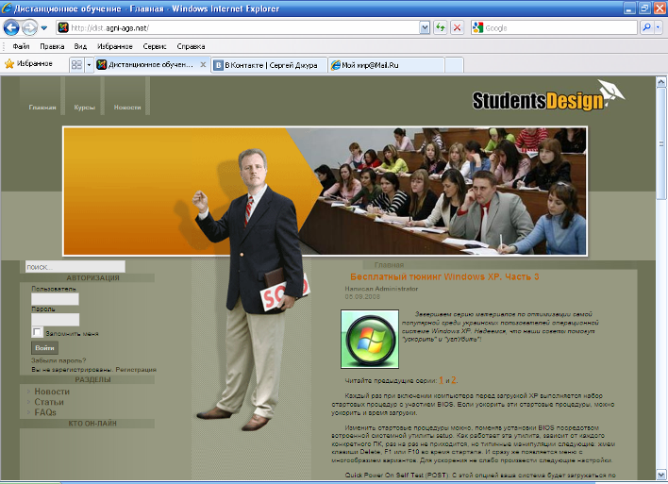
Рис. 2. Стартовая страница реализации курса «Математические методы и модели» на SMS Joomla 1.5.
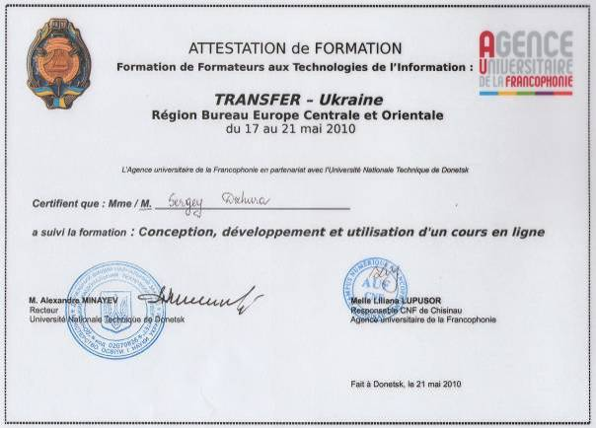
Рис.3. Сертификат Международного Агентства Франкофонии о защите дистанционного курса по «Математическим методам и моделям» для студентов-энергетиков.

индивидуального пути развития (что и может быть с успехом реализовано в ИИ). Разветвленная программа современных курсов предполагает выбор учеником своего индивидуального пути освоения целостной учебной информации (ИИ). Где он в принципе не может быть использован.
Мы отдаем себе отчет в том, что далеко не все может на сегодня быть автоматизировано, но и приведенный список охватывает большую область работ по его внедрению.
Предварительные реализации проекта. Первый вариант реализации курса был сделан в 2008 году /7/. И поддерживается до сих пор и совершенствуется /8-11/. Стартовая страница приведена на рис.2.
Полной реализации возможностей ИИ получить не удалось, хотя есть свои преимущества перед другими реализациями. Так не было автоматизированного слежения за успеваемостью студентов и менеджмент курса внутри организации, что хорошо представлено в современных The Learning Management System (системах управления обучением). Сравнительный анализ их с учетом использования искусственного интеллекта дан в монографии /12/ где приоритет отдается системе Moodle 1.9.9. Коллективный труд /13/ также приходит к этому мнению.
Следующим приближением было использование указанной системы для реализации все того же курса «Математические методы и модели» для студентов- энергетиков. Этот курс был реализован в рамках курсов повышения квалификации, которые были проведены в ДонНТУ преподавателями из европейских университетов с проверкой и выдачей сертификатов. Сертификат о защите этого курса перед международной комиссией под эгидой Агентства Франкофонии приведен на рис.3.
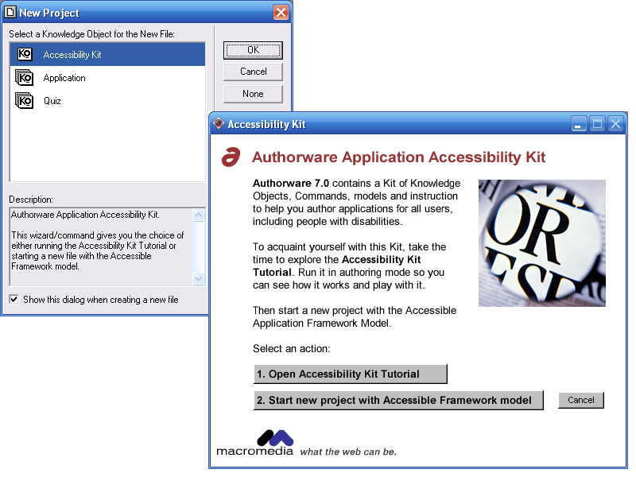
Рис. 4. Стартовое меню Authorware 7.0.1. на которой был реализован курс «математические методы и модели».
Однако возможности обучающей системы LMS Moodle уже стали традиционными, и поиск был продолжен. Она пока не дает возможности индивидуализации образования и реализации других важных аспектов перечисленных выше. Третьим приближением было создание этого же курса в системе Authorware 7.0.1, предыдущая версия которой описана в книге /14/. Что нового было в нашей версии 7.0.1 по сравнению с версией описанной в книге? Это следующее:
- эта LMS включает в себя KO (knowledg object) объекты знания, реализованные в стандарте AICC/SCORM что позволяет их интегрироваться в другие LMS построенные по стандарту AICC/SCORM – стандарту дистанционного образования.
- имеет трассировку объектов окружения (обучающих объектов);
- позволяет использовать заготовки Power Point, что обычно делают преподаватели и документы, сохраненные в xml-формате;
- позволяет запускать JavaScript engine, что позволяет ее сделать мультиплатформенной и автоматизировать многие процессы с внешними вычислениями (обработку тестов, вызов обучающих программ, написанных в других системах, но экспортируемых в этот формат);
- подключения внешних DVD и других видео- и медиа-библиотек и проигрывающих форматов данных;
- поддержка внешних звуковых форматов, что дает возможность реализовывать аудио-курсы;
- улучшенный интерфейс пользователя. Так в отличие от предыдущей версии при запуске есть возможность модернизировать помощник, который проведет по всем особенностям курса и подскажет, что и как делать (это Accessibility Kit). Его не было в предыдущей версии, а от предыдущей остались два других меню (Application и Quiz). На рис. 4 показано стартовое меню пакета.
Были определенные сложности организационного характера, ибо этот пакет весьма дорогой для Украины (5 тыс. $). Но, тем не менее, есть 30-дневная пробная версия, что и было сделано. Весьма сложный в обучении сам пакет и не все работает в нем, что заявлено (например, импорт RTF- файлов происходит с потерей таблиц и др.). Однако, приловчившись в нем все же можно работать. Курс может быть сохранен в тех форматах (собственном внутреннем формате пакета, HTML и EXE). В Интернет удобно выставлять в виде HTML, а на диске удобнее распространять (или локально скачивать) в EXE формате. Особых сверх-интеллектуальных возможностей, к которым уже не привык пользователь, здесь нет, хотя пакет заявлен как «современный стандарт дистанционного образования». Пример стартового окна и окна обучения приведены на рис. 5. а рабочая область обучающей программы, созданной в этом пакете на рис. 6.
Курс состоит из 6 разделов с подразделами и снабжен тестами после каждого раздела. Тесты обрабатываются отдельной программой. Всего, что заявлено в рекламе этой системы нам выявить не удалось, и поэтому поиск продолжается.
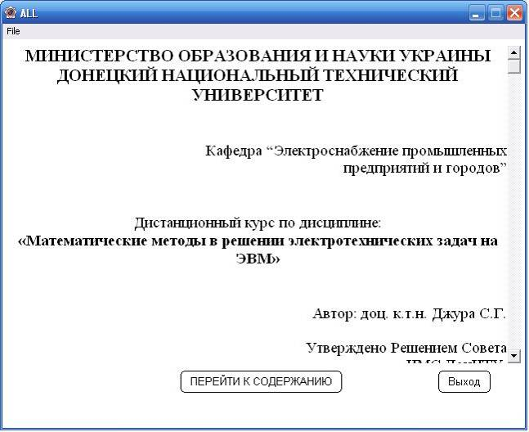
Рис.5. Стартовая страница локальной версии дистанционного курса «Математические методы и модели», созданного в системе Macromedia Autorware 7.0.1.
Современные интеллектуальны системы дистанционного образования. Это так называемые в англоязычной литературе Adaptive educational hypermedia - AEH, Intelligent tutoring system - ITS, причем пользующихся директивами SCORM — Sharable Content Object Reference Model сборником спецификаций и стандартов, разработанных для систем дистанционного обучения, который содержит требования к организации учебного материала и всей системы дистанционного обучения. Здесь приведены наиболее интересные с нашей точки зрения /15-19/. Схематично это можно представить таким образом. Модель инструктора связана радиально с моделью студента, экспертной моделью, обучающей системой и моделированием обучения.
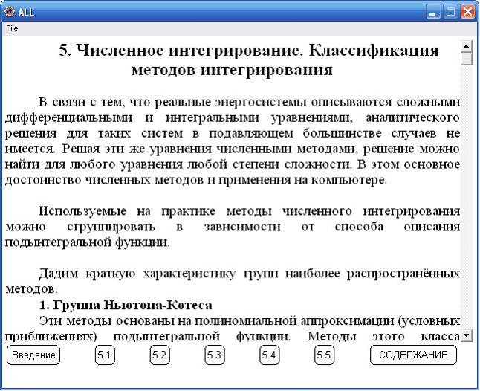
Рис. 6. Рабочая страница локальной версии дистанционного курса «Математические методы и модели», созданного в системе Macromedia Autorware 7.0.1.

Экспертная модель
Модель
инструктора

Модель
студента

Моделироване

Обучающая
система

Рис. 7. Компоненты интеллектуальной обучающей системы
Какой видится реализация этого проекта в ближайшем будущем и что сделано в мире по этому вопросу. Анализ диссертаций говорит о том, что на каждый этап реализации использования ИИ в дистанционном образовании может стать докторской диссертацией. Так, например докторская диссертация /20/ полностью посвящена только аутотинтификации пользователя. Диссертация /21/ посвящена использованию нейронных сетей для обучения. Диссертация /22/ посвящена использования самообучающихся алгоритмов на основе теоремы Байеса. В работе /23/ приведена схема взаимодействия ИИ, педагогики и программного обеспечения. Какой видится схема интеллектуальной обучающей системы. Она приведена на рис.7.
Как же схематично представить образование (education), ИИ (AI) и программную реализацию (software engineering)? Схематично это приведено на рис. 8.
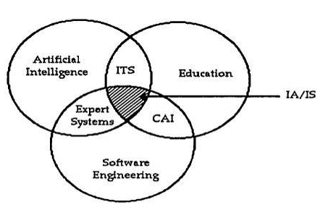
Рис. 8. Схематичное пересечение экспертных систем, информационных технологий и образования.
Ниже приведем работающую схему такой системы, описанную в /22/. (см. рис.9).

Рис. 9 Общая схема архитектуры MathITS.
Какие же основные направления ИИ существуют сегодня и которые можно было бы использовать в нашей работе? Согласно работе /23/ они приведены на рис. 10.
Согласно перспектив, то Wikipedia отмечает такие: «Можно выделить два направления развития ИИ:
- решение проблем, связанных с приближением специализированных систем ИИ к возможностям человека, и их интеграции, которая реализована природой человека;
- создание искусственного разума, представляющего интеграцию уже созданных систем ИИ в единую систему, способную решать проблемы человечества.
Выводы. В статье показано место педагогики в решении главной задачи человечества. Пусть для кого-то это будет гипотезой. Мы сердцем выносили эти выводы и логически их обосновали. Это наше видение решения проблемы номер один, поставленной в начале статьи. Проблема номер два в нашем исследовании имеет такие результаты. В этой статье указаны те направления деятельности педагога, которые на наш взгляд в ближайшем будущем или уже настоящем могут быть автоматизированы (для решения проблемы номер один). И некоторый вклад в это решение мы сделали. В частности, наши проекты в Интернет, направленные на решение указанных проблем имеют не только всеукраинские, но и международные награды и признание. И это интересно не само по себе, а то, что идеи, высказанные здесь апробированы и поддержаны мировым сообществом. Достаточно посмотреть следующие ссылки: http://iic.dgtu.donetsk.ua/russian/ovs/ermitaz.jpg и http://iic.dgtu.donetsk.ua/russian/ovs/don.jpg А как частности решения этих двух научных задач мы приводим здесь анализ трех реализаций дистанционного курса (на базе SMS Joomla 1.5, Moodle 1.9.9., Authorware 7.0.1). В указанном программном обеспечении пока не видится возможность реализовать адаптационные механизмы,
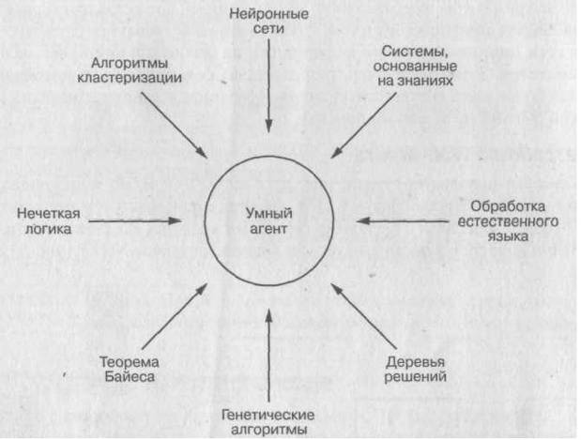
Рис.10. Основные направления ИИ.
учитывающие особенности восприятия того или иного студента и автоматически скорректировать педагогический процесс. Полагаем, что нужны дополнительные исследования, которые, с одной стороны, показали какие именно педагогические технологии можно автоматизировать на современном этапе, и с другой стороны, иметь новый тип ПО (подобного Arthur), которые можно было бы опробовать в педагогической практике. В будущем, возможно, информационные технологии вообще не понадобиться, ибо они есть только «подпорки» тех потенциальных возможностей, который есть в человеке, но не раскрыты. Подробнее об этом именно в педагогическом ракурсе мы писали в работе /8/ опубликованной в сборнике ВАК.
Литература:
- Башкова Н.В. О развитии сознания (в философской антропологии и педагогике Живой Этики)// Дельфис №4 (64), 2010. – с. 114-118.
- Грани Агни Йоги. – Новосибирск: Алгим, 2010.
- Нариньяни А.С. Система знаний и необозримость: видимое и невидимое // Вопросы искусственного интеллекта, №2, 2010.
- Ушинский К. Д. Избр. пед.соч.В 2 т. - М., 1974. Т.1. - С.231.
- Бордовская Н.В., Реан А.А. Педагогика. Учебник нового века. – СПб, Москва, Харьков, Минск :Питер, 2000.
- Крокер Л. Введение в классическую и современную теорию тестов. – М.: Логос, 2010.
- Стефаненко П.В., Джура С.Г., Исаков С.А. Учет когнитивного типа мышления в дистанционном обучении // Сб. трудов ХV международной научно-техн. конференции «Машиностроение и техносфера XXI века». Том 3. – Донецк: ДонНТУ, 2008, - с. 175-178.
- Стефаненко П.В., Левшов А.В., Джура С.Г. Дистанционное образование в свете энергоинформационной парадигмы // Гуманітарний Вістник. Серія: Педагогічні науки: всеукраїнська збірка наукових праць. Випуск 1. М-во освіти і науки України. Черкас. Державний технолог.університет. - Черкаси: ЧДТУ, 2009. – 114-130.
- Стефаненко П.В., Джура С.Г., Чурсинов В.И. Особенности использования искусственного интеллекта в дистанционном образовании // Сб. трудов ХVII международной научно-техн. конференции «Машиностроение и техносфера XXI века». Том 3. – Донецк: ДонНТУ, 2010, - с. 122-124.
- Стефаненко П.В., Джура С.Г., Чурсинов В.И. Особенности дистанционного обучения на ноосферном этапе развития // Наукові праці. Серія: Педагогіка, психологія і соціологія. Випуск 7 (167) – Донецьк: ДВНЗ «ДонНТУ», 2010. – с. 33-47.
- Стефаненко П.В., Джура С.Г., Исаков С.А. Учет когнитивного типа мышления в дистанционном обучении // Сб. трудов ХV международной научно-техн. конференции «Машиностроение и техносфера XXI века». Том 3. – Донецк: ДонНТУ, 2008, - с. 175-178
- Федорук П. Адаптивна система дистанційного навчання та контролю знань на базі інтелектуальних Інтернет-технологій. – Івано-Франківськ: Прикарпатський національний університет ім.В.Стефаника, 2008./
- Дистанционные образовательные технологии: проектирование и реализация учебных курсов / Под общей редакцией М.Б.Лебедевой. – СПб: БХВ-Петербург, 2010.
- Гультяев А.К. Macromedia Autorware 6.0. Разработка мультимедийных учебных курсов. – СПБ.: Корона принт, 2011.
- Gilbert J.E. Arthur: an Intelligent Tutoring System with Adaptive Instruction. Dissertation, submitted to University of Cinncinatti. 2000.
- Karampiperis P., Sampson D. Adaptive Learning Resources Sequencing in Educational Hypermedia Systems. Educational Technology & Society, 8 (4), 2005. - 128-147.
- Freedman R. What is an Intelligent Tutoring System? Published in Intelligence 11(3): 15–16 (Fall 2000).
- Gamboa Н. Designing intelligent Tutoring System: a Bayesian approach. Escola Superior de Tecnologia de Set´ubal, Campo do IPS, Estefanilha, Set´ubal Portugal. 2009.
- Kerner T.J. A tool-supported methodology for authoring intelligent tutoring systems. – Dissertation. Hofstra University. 1992.
- Al-Muchtadai F.Jalal. An intelligent authentication infrastructure for ubiquitous computing environment. Dissertation. University of Illinois. 2005.
- Stathacopoulou R., Magoulas G.D., Grigoriadou M. Neural Network-based Fuzzy Modeling of the Student in Intelligent Tutoring Systems. Department of Informatics, University of Athens, TYPA Buildings, GR-15784 Athens, Greece. 2010.
- Korhan Gugel. Intelligent Tutoring System for education. Izmir, 2006.
- Рассел С., Норвиг П. Искусственный интеллект: современный подход. – М.: Вильямс, 2006.

